如何在表中增加一个字段
一、最常见的数据库管理后台phpmyadmin
- 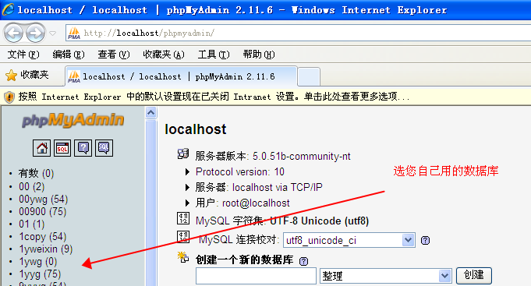
- 点击结构
- 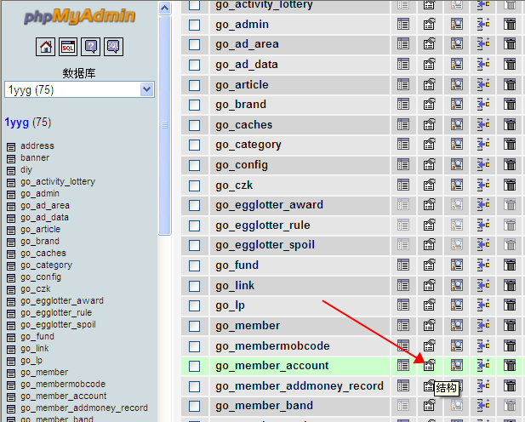
- 点击执行
- 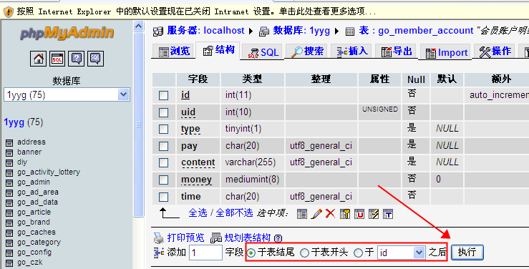

- 下面就是go_member_account表增加一个字段cnum 类型varchar 长度21
- 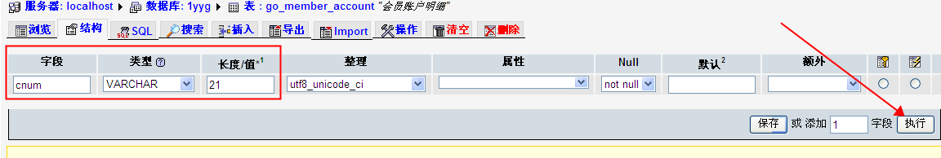

二、如果是用独立的服务器可以下载一个Navicat for MySQL，如何下载请看==》相关软件下载.doc文档，下载后点击自动安装
1、打开您的数据库，选择要设计的表
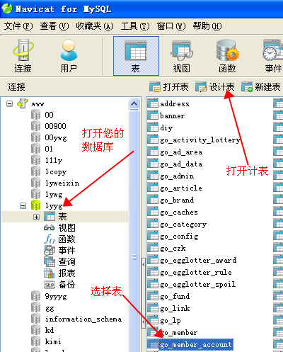
2、下面就是go_member_account表增加一个字段cnum 类型varchar 长度21
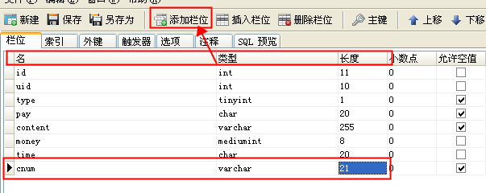

如何在表中插入一条记录
- 同样的打开数据库，然后打开浏览
- 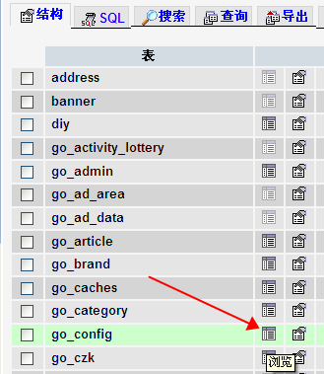
- 点击插入，下面就是在go_config表插入id表为38 ，name为code_admin_off，value为0，zhushi为后台验证码是否开启
- 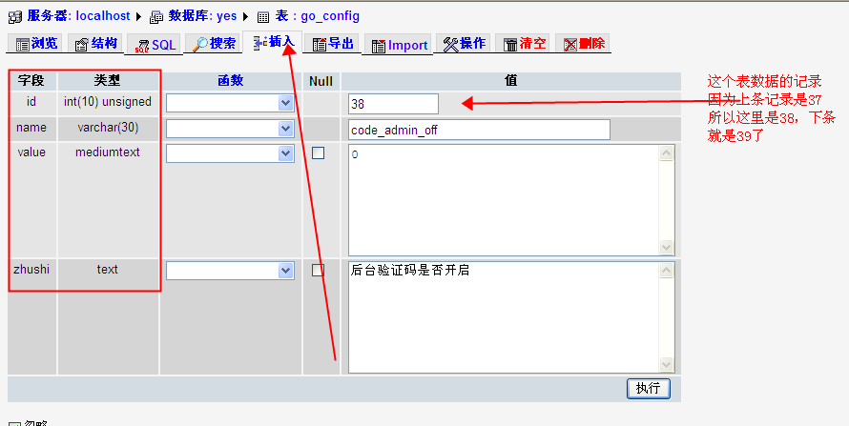

阿里云空间的数据库管理
- 登录阿里云后台
- 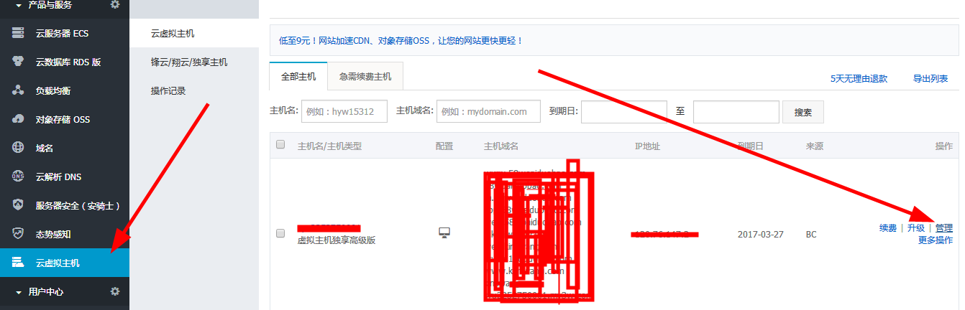
- 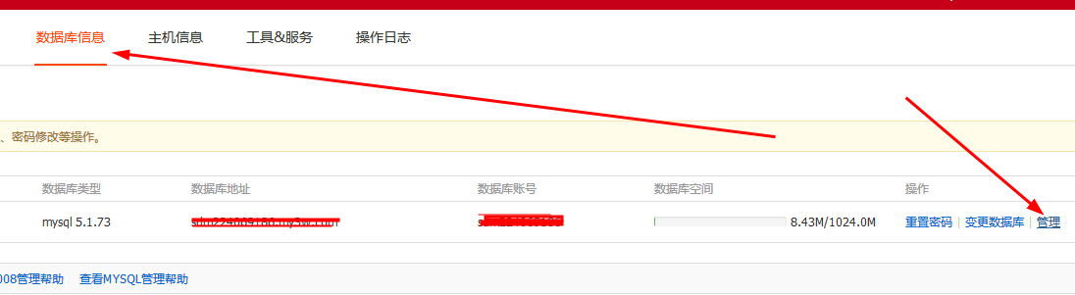
- 打开表
- 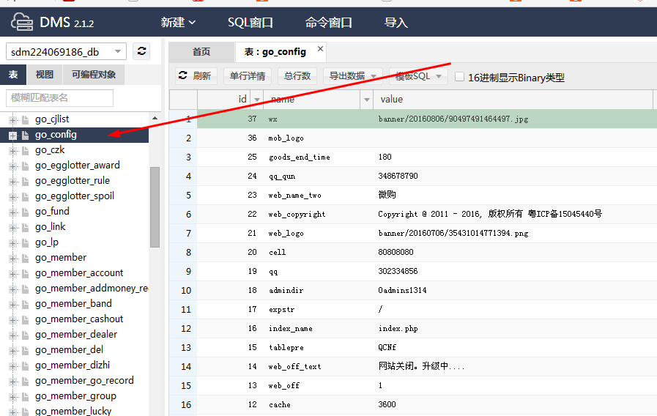
- 先点击增加，然后点提交修改
- 下面就是在go_config表插入id表为38 ，name为code_admin_off，value为0，zhushi为后台验证码是否开启

- 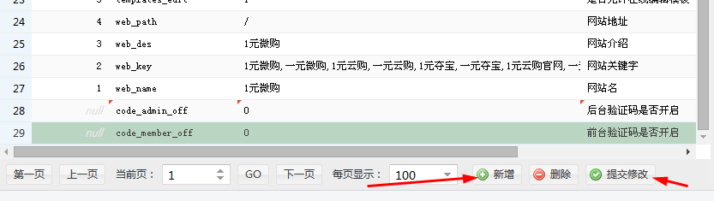
最后点击确定
- 